Verslaglegging in Accountview.
Accountview heeft de mogelijkheid om de periodesaldo’s van grootboekrekeningen in een eigen opmaak te laten zien, dit is de menukeuze Verslaglegging (deze beschrijving is van versie 9.3 en hoger).
De indeling kan ingesteld staan op:
- Rekeningnummer (de normale grootboekindeling)
- Eerste twee cijfers van de grootboeknummers
- Verslagmodellen.
De keuze hiervoor maakt u via de button Instellingen op het tabblad Weergave:
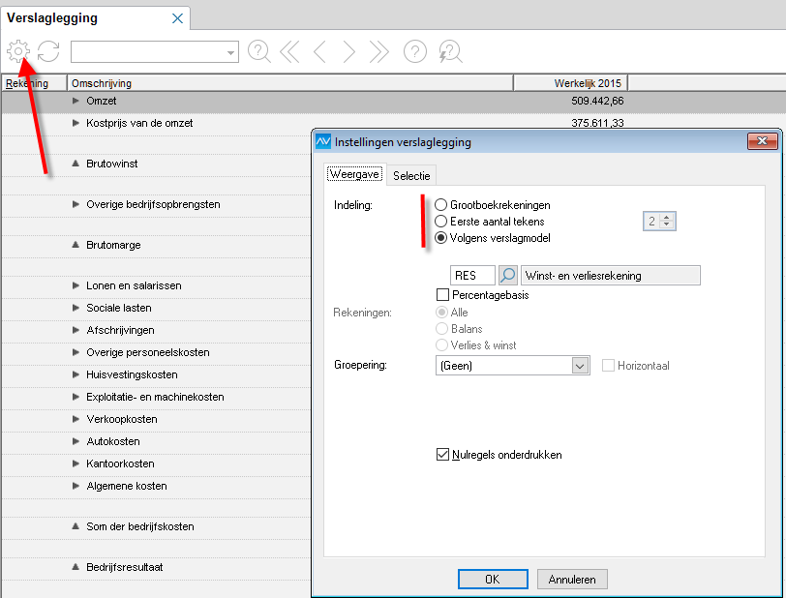
Op het tabblad Selectie in bovenstaand scherm kunt u de periode selecteren die u wilt zien:
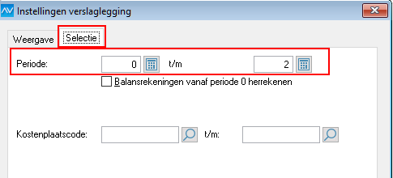

De weergave op basis van Grootboekrekeningen ziet er als onderstaand uit:
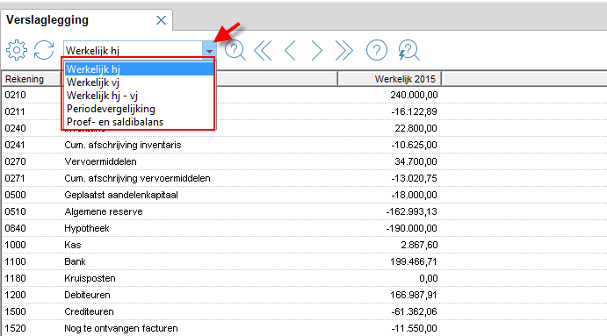

Via de keuze bij de Weergave (zie pijl in bovenstaand scherm) kunt u kiezen wat u wilt zien:
- Alleen huidig jaar
- Alleen vorig jaar
- Huidig jaar vergeleken met vorig jaar
- Per boekperiode
- In de vorm van de proef- en saldibalans

Wanneer u kiest voor de vergelijking met vorig jaar krijgt u een overzicht als onderstaand:
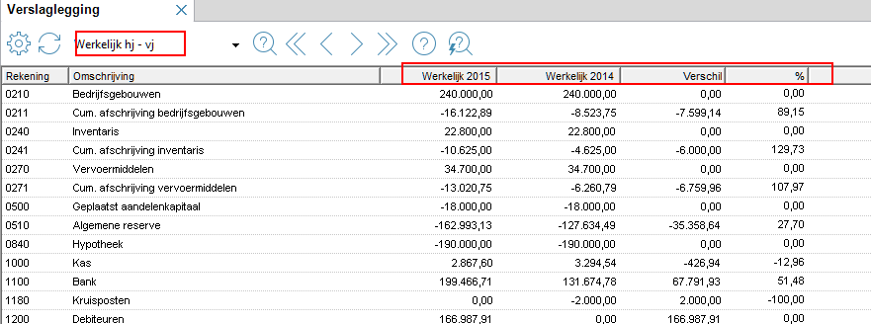

Hier staan beide jaren naast elkaar met een verschilkolom van het bedrag en een kolom met het verschil uitgedrukt in een percentage.
Wanneer u kiest voor een weergave op basis van de eerste twee cijfers van de grootboekrekeningen ziet u een overzicht als onderstaand:
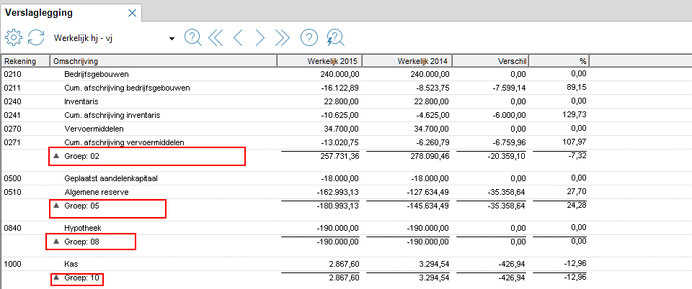

U ziet dat hierbij wordt gewerkt met optellingen van de subtotalen per groep.
Door op het voor de groep te drukken laat u wel of niet de individuele grootboekrekeningen zien boven de subtotalen.
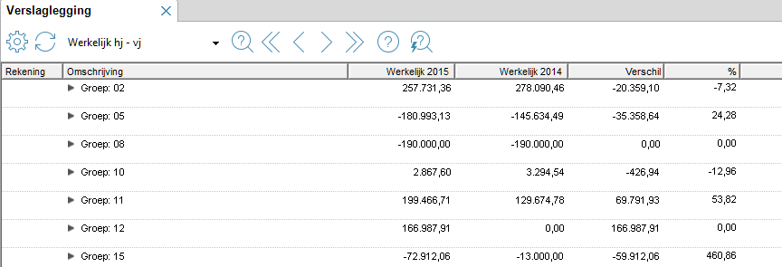
Via de keuze Beeld kunt u dit voor het hele overzicht in een keer doen (in- / uitklappen van de onderliggende rekeningen).

Wanneer u kiest voor een weergave op basis van een verslagmodel kunt u zelf het overzicht vullen zoals u wilt. U moet daarvoor eerst Rubrieken aanmaken waar een of meerdere grootboekrekeningen aan koppelt. Bijv een rubriek Autokosten: deze bevat alle grootboekrekeningen waar kosten m.b.t. de auto’s op worden geboekt zoals verzekering, belasting, brandstof, onderhoud en afschrijvingen. Door deze rubrieken op een logische wijze aan te maken en voorst deze rubrieken in een verslagmodel te plaatsen kunt u zelf het verslag samenstellen op basis van het gehele of gedeeltelijke grootboek.

Het aanmaken van de rubrieken kunt u doen via Document/Stamgegevens administratie/Rubrieken.
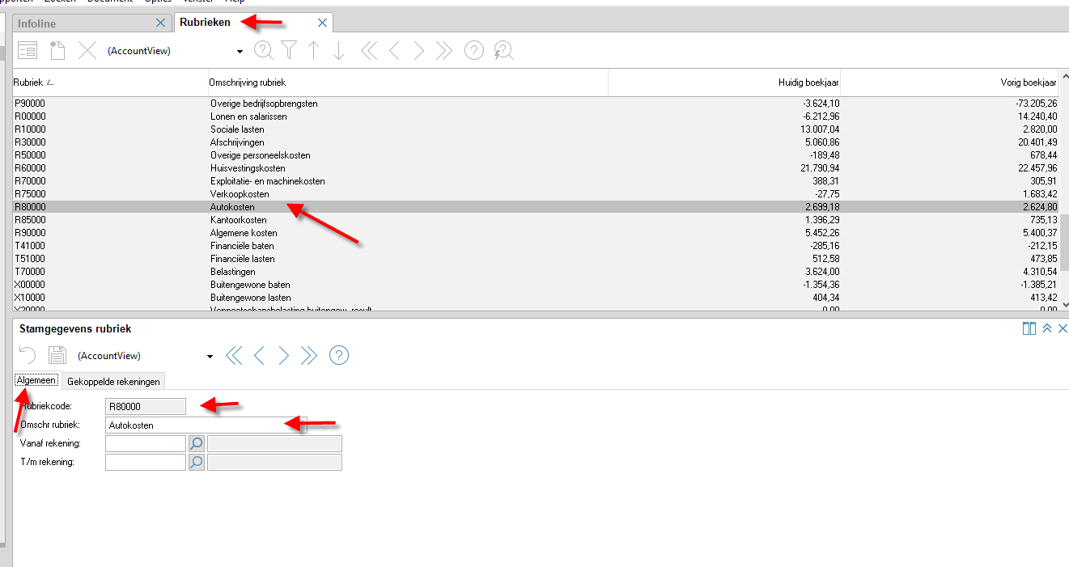
Op het tabblad Algemeen geeft u de rubriek een code en een Omschrijving (zie bovenstaand) en op het 2e tabblad vult u de grootboekrekeningen in die bij deze rubriek horen (zie onderstaand).
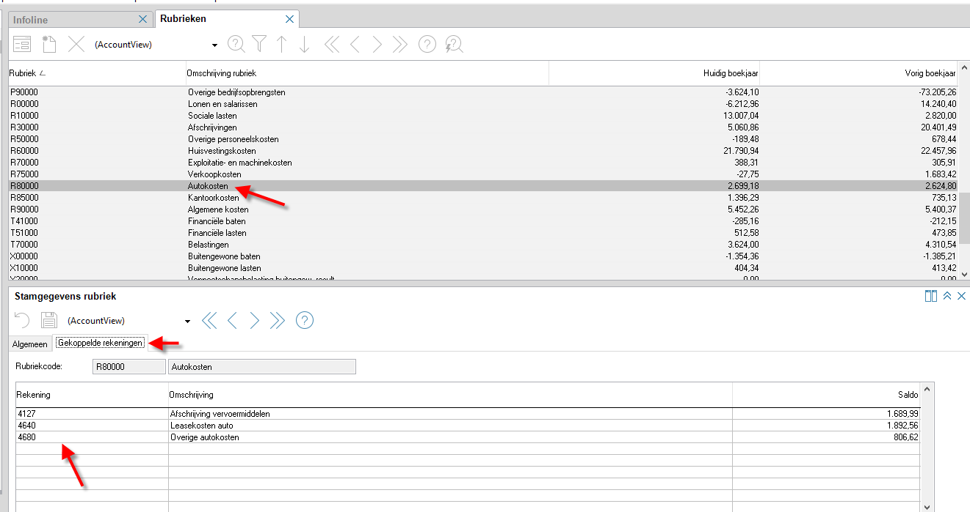

Nadat u de rubrieken hebt aangemaakt en de juiste grootboekrekeningen er aan gekoppeld hebt kunt u het verslag zelf aanmaken en vullen met de gewenste rubrieken.

Ga naar Document/Stamgegevens administratie/Verslagmodellen. Hier kunt u een Nieuw verslagmodel maken.
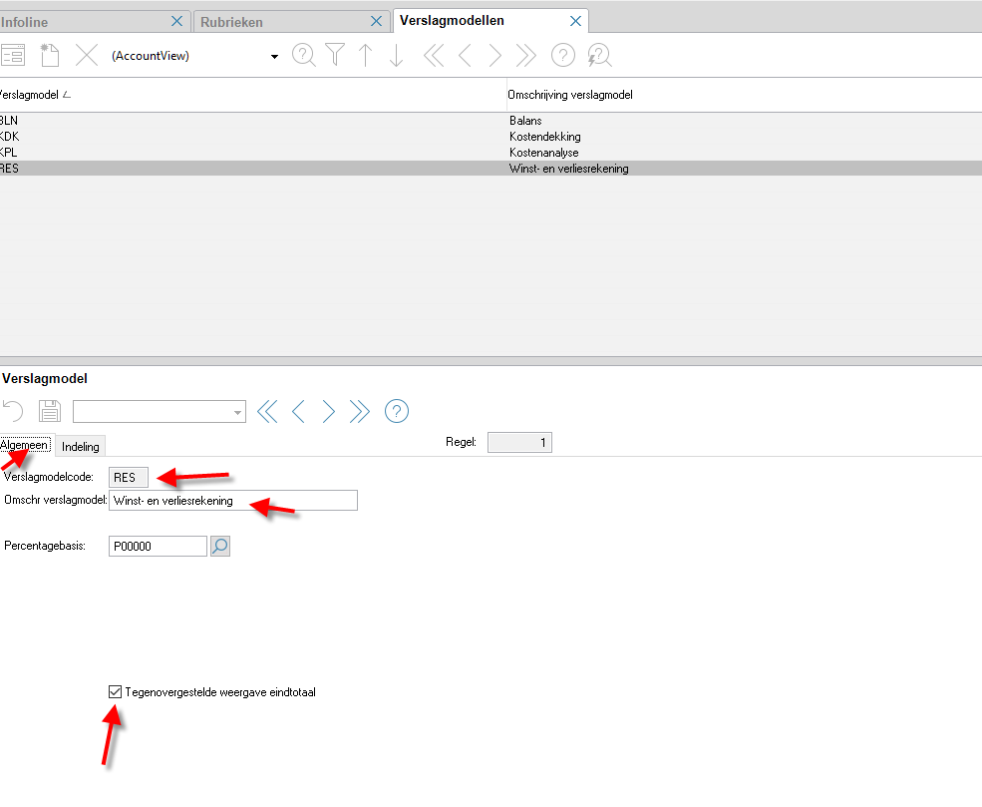
Op het tabblad Algemeen vult u een code en Omschrijving voor het verslagmodel in. U kunt aanvinken dat de bedragen Tegengesteld worden getoond, dat houdt in dat omzet/opbrengsten positief worden weergegeven en kosten/uitgaven negatief (zie bovenstaand printje)
Op het tabblad Indeling richt u het verslagmodel in met de rubrieken (zie onderstaande print)
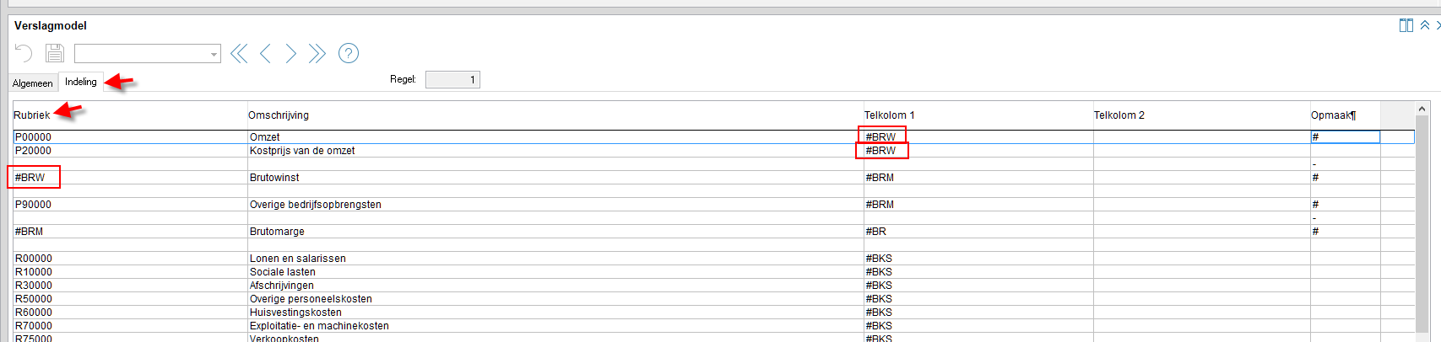
Wanneer u twee of meer rubrieken wilt laten optellen (bijv. omzet – inkoop) Dan kunt u in het verslag Telrubrieken aanmaken. Deze beginnen met een # (in dit voorbeeld #BRW). Wanneer u dan op de betreffende regels onder Telkolom1 diezelfde Telrubriekcode zet worden de bedragen opgeteld. Door in de kolom Opmaak een streepje te zetten krijgt u een lijn in het verslag om daaronder de optelling te laten zien.
Nadat u een verslag gemaakt hebt kunt u een overzicht opvragen van de niet-gebruikte grootboekrekeningen en van de dubbel gebruikte rekeningen.
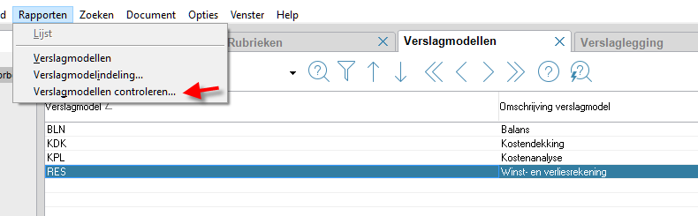
Hiermee kunt u controleren of u alle grootboekrekeningen die u wilt gebruiken in het verslagmodel wel hebt gebruikt in een rubriek en tevens of er geen grootboekrekening dubbel is gebruikt (in twee verschillende rubrieken). Het eerste leidt tot onvolledige informatie, het laatste leidt meestal tot onjuiste informatie.

Wanneer u daarna het Verslag opvraagt op basis van dit model (instellen bij Instellingen verslag) ziet u de rubrieken maar ook de telrubrieken met de optellingen/verschilberekening. Ook hier kunt u weer kiezen of u de gegevens van alleen dit jaar of ook van vorig jaar wilt laten zien. De rubrieken kunt u ook hier uit- en inklappen waardoor u wel of niet de onderliggende grootboekrekeningen met hun saldo’s ziet staan.

